**As-built DOSSIER**

Opdracht en team: Team 2 laadunit elektrische fietsen

Coach en technisch adviseur: Yves Steleman

Verplaetse Caroline

Teamleden:

* Benjamin Adam
* Joppe Gitsels
* Raphaelo D’Andrea

* Robbe Leemans
* Toon Van Houdt

2017 -2018

Inhoud

Inleiding 3

Werking/ handleiding 4

Technische tekeningen: 5

Elektrisch schema 6

Technische fiches 7

Bill of Materials 7

Stappenplan 8

# Inleiding

De opdracht is een laadunit voor elektrische fietsen te maken, die ook dient bruikbaar op straat te staan. Dit wil zeggen dat het voor alle gebruikers veilig moet zijn en er aangegeven moet kunnen worden of de unit al dan niet vrij is om te gebruikten.

Met veilig wordt bedoeld dat er geen overstroom mag zijn, en ook dat er geen elektrocutie mogelijk is.  
In onze unit een automaat tegen overstroom, wanneer er meer dan 4 ampère door deze automaat gaat, dan zal deze af springen en zal er geen spanning meer op het stopcontact staan.

Elektrocutie wordt voorkomen door geheel de unit te verzekeren, en het elektriciteit gedeelte waterdicht te maken.

Het is ook de bedoeling dat men de batterij van de elektrische fiets in de unit zelf kan laten, zodat de gebruiker zijn fiets nog kan gebruiken als een gewone fiets.  
Dan zie je op het eerste zicht niet dat de unit in gebruik is.  
Om het mogelijk te maken dit te zien, zijn er op de buitenkant van de unit signalisatielampen voorzien. Deze zijn zodanig geprogrammeerd dat wanneer de unit vrij te gebruiken is, zal er een groene led zichtbaar zijn.

Wanneer de unit in gebruik is en er een batterij opgeladen wordt in de unit zal de blauwe led branden en groene led gedoofd zijn.

Om veiligheidsredenen is het ook verplicht de unit te sluiten na de stekker in het stopcontact gestoken wordt.  
De batterij zal dan ook enkel opladen wanneer de unit gesloten is.

Ook is er verlichting voorzien, deze zal enkel in actie treden wanneer het donker is.

Zoals eerder gezegd is het mogelijk de batterij zelf in de unit te laten terwijl de fiets ergens anders is.  
Om dit mogelijk te maken is er een vrije ruimte voorzien van minstens 140x80x50mm zodat deze er in past.

Vanzelfsprekend is dat de unit vergrendeld kan worden wanneer deze in gebruik is, om diefstal te voorkomen.

De maximale hoogte van de unit is 1050mm.

Hoe dit exact verwezenlijkt is wordt uitgelegd in de volgende delen.

# Werking/ handleiding

De oplaad unit is een compacte kast om elektrische fietsen hun batterij op te laden. Deze compacte kast kan gemonteerd worden aan/in de muur of op een paal geplaatst worden en op een plein geplaatst worden. Voor de fiets gebruiker is het gebruik zeer eenvoudig, u steekt in het stopcontact in de schuif uw batterij. Deze kan dan met verlengkabel op de fiets blijven of mag in de schuif geplaatste worden. Als de schuif dicht geschoven wordt zal de groene led die boven zichtbaar is doven een blauwe in de plaats branden. Dit wilt zeggen dat het stopcontact in de schuif actief is geworden en de batterij nu opgeladen wordt. Als er een anders apparaat zou worden op aangesloten (zoals een microgolfoven) zal de zekering binnen in de kast afslaan en zal dus de volledige kast zonder stroom zitten. Na het dichtschuiven kunt u de schuif sluiten met een hangslot.

Voor de installatie is het even simpel. Je steekt de stekker die langs de achterkant van de kast bevestigd is in een stopcontact en klaar is kees. De groene led zal branden (als de zekering niet uit staat) en de schuif is klaar voor gebruik. Mocht er een probleem zijn in de bedrading van de kast moet men de schuif uitschuiven tot deze niet verder kan. Vervolgens moet men aan beide kanten van de schuif 2 metalen lippen tegen de schuif duwen, en de schuif vervolgens verder uitschuiven. Nu is de interne bedrading zichtbaar.

# Technische tekeningen:

Schuif

Afbeelding met tekst

Beschrijving is gegenereerd met hoge betrouwbaarheid

Bakje

Afbeelding met schermafbeelding

Beschrijving is gegenereerd met zeer hoge betrouwbaarheid

# Elektrisch schema

Stuurschema

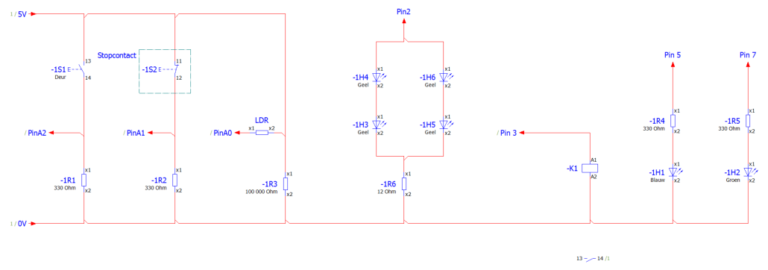

Vermogen schakeling

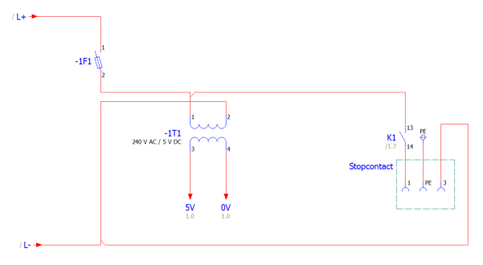

# Bill of Materials



# Stappenplan

Stap1: De kast

Eens je de kast hebt, kan je beginnen met de gaatjes te boren waar de groene/blauwe ledjes in kunnen. Deze moeten aan de bovenkant van de kast komen zodat de ledjes goed zichtbaar zijn. Gebruik hiervoor een fijne boor maar dik genoeg dat het ledje goed kan gemonteerd worden.

Stap2: Het hangslot

Voor we alles in de kast monteren blijven we nog even bij de omkasting.   
In de la dicht tegen de rand kan je ook een fijn gat boren met daar een plaatje voor te steken en die vast te draaien met een bout. Dat plaatje is voorzien van 2 gaatjes, 1 voor de bevestiging en de ander voor het hangslot. Aan de zijkant van de omkasting ter zelfder hoogte als het plaatje aan de lade monteer je nu het ander plaatje.   
Nu kan het hangslot er zonder probleem in en kan de kast op slot gedaan worden.

Stap3: Elektronica

Voor de elektronica wordt gebruik gemaakt van een breadboard. Dit breadboard kan je schakelen zoals in onderstaand schema. **Zorg ervoor dat alles goed geaard is**.  
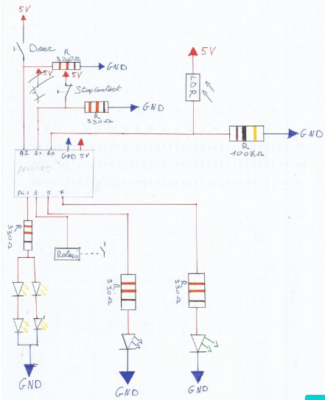

De sturing gebeurd via een Arduino Leonardo met onderstaande code.  
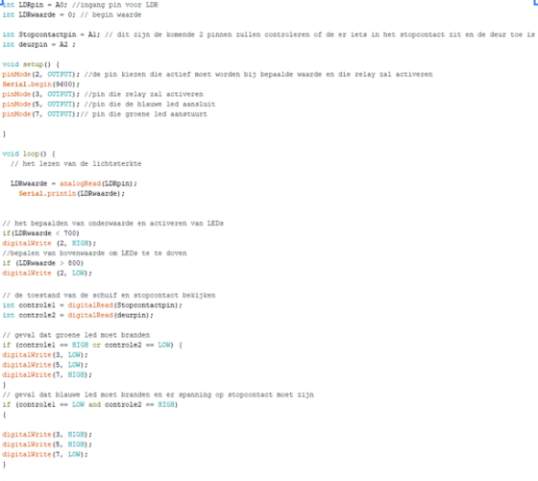

De eindeloopschakelaar wordt ook geprogrammeerd via een Leonardo Arduino.  
De code hiervan staat eveneens in bovenstaande code.  
  
Tip: controleer voor verder te gaan eerst eens of de ledjes branden zoals het hoort en dat de sturing juist samen werkt met de schakeling.

Stap4: Elektronica monteren

Als alles van schakelen en programmeren voltooid is kan er begonnen worden met het monteren in de lade. Zorg dat alles van bekabeling en Arduino achteraan de lade goed bevestigd is. Zorg ervoor dat de verlichting via LDR ook goed vast komt omdat daar veel beweging gebeurd en deze makkelijker kan loskomen.

Stap5: Plaatsen van de kast

Als de kast volledig werkt zonder fouten is deze klaar voor gebruik. Je kan deze heel makkelijk tegen een gevel bevestigen. Zorg ervoor dat deze niet te hoog of te laag staat zodat de fiets makkelijk opgeladen kan worden.